Chapitre 21
EXERCICE 45 – Principe d’un détecteur de position capacitif – page 501

→ Comment expliquer le fonctionnement d’un détecteur de position capacitif ?

> Descriptif du sujet

Compétences évaluées | - Réaliser : coefficient 3.  - Analyser - raisonner : coefficient 2.  - Valider : coefficient 1.
Tâches à réaliser par l’élève | Réaliser : dans un premier temps à la partie 1, l’élève doit réaliser le montage, ouvrir l'IDE Arduino, charger puis téléverser le code source T_c21_ex46ECE_arduino.ino dans le microcontrôleur puis ouvrir le moniteur série pour afficher la valeur de la capacité sur l'écran de l'ordinateur.  L'élève doit ensuite régler la position de la règle à l’abscisse x = 6,0 cm lue sur la graduation de la partie métallisée de la règle. Puis il doit juste lire la valeur de la capacité affichée sur l'écran de l'ordinateur.  Dans un deuxième temps, à la partie 3, l'élève doit réaliser une série de mesure de la capacité C du capteur en fonction de la valeur x de la position de la règle. Il doit ensuite, à l'aide d'un tableur-grapheur, représenter et modéliser la courbe d’étalonnage C = f(x) de la capacité C du capteur capacitif en fonction de de l’abscisse x.
Tâches à réaliser par l’élève | Analyser - raisonner : dans un premier temps à la partie 2, l’élève doit proposer un protocole expérimental qui reprend le protocole fourni par le professeur pour obtenir et modéliser la courbe d’étalonnage C = f(x) de la capacité C du capteur capacitif en fonction de la valeur x de la position de la règle. Pour cela, il doit juste préciser qu'il faut réaliser une série de mesures et en faire ensuite une représentation graphique dont on tire un modèle.  Dans un deuxième temps, à la partie 4, l'élève doit analyser le DOC. 2 pour justifier le modèle linéaire qui décrit l'évolution de la capacité C du capteur en fonction de l’abscisse x correspondant à la position de la règle. Il doit par ailleurs appliquer ce modèle pour estimer la capacité C pour la position de la règle d’abscisse x = 6,0 cm.
Tâches à réaliser par l’élève | Valider : à la partie 5, L’élève doit comparer les valeurs expérimentale et théorique obtenues pour la position x = 6,0 cm et comparer le modèle théorique linéaire C = a x x au modèle de type fonction affine C = a' x x + b, tiré des observations expérimentales. L'élève doit au final proposer l'idée de capacité supplémentaire parasite difficilement évitable sur le plan expérimental.
Préparation du poste de travail | Matériel nécessaire :  - Un capteur de position capacitif expérimental ;  - Une masse (marquée ou non) de 200 g ;  - Deux petits fils de connexion + deux pinces crocodiles ;  - Une résistance R = 1 MΩ ;  - Une platine de prototypage (éventuellement pré-câblée avec la résistance R = 1 MΩ) ;  - Un microcontrôleur de type Arduino monté sur un support intégrant la platine de prototypage ;  - Un câble USB ;  - Un ordinateur muni de l'IDE Arduino et d'un tableur grapheur ;  - Le code source T_c21_ex46ECE_arduino.ino, téléchargeable sur le site sirius.nathan.fr ;  L'ordinateur doit être en fonctionnement et les logiciels sont ouverts dans la barre des tâches ; le microcontrôleur est relié par le câble USB à l'ordinateur. La platine de prototypage est pré-câblée et ne nécessite que l'implantation des fils connectés aux bornes du capteur capacitif.
Déroulement de l’épreuve /  Gestion des différents appels | Il est prévu trois appels obligatoires de la part de l’élève.  - Lors de l’appel nº 1, le professeur évalue la compétence :  Réaliser (mise en œuvre du protocole expérimental).  Pour cela, le professeur vérifie que l’élève réalise correctement l'ensemble des tâches suivantes : câblage du montage, ouverture de l'IDE Arduino, chargement et téléversement du code source T_c21_ex46ECE_arduino.ino dans le microcontrôleur. Le professeur vérifie également le réglage de la règle à la position correspondant à x = 6,0 cm ainsi que le bon appui entre les surfaces en regard du capteur.  Enfin, le professeur vérifie la valeur de la capacité obtenue par l'élève.  Après 10 minutes d’épreuve, le professeur intervient si l’élève est bloqué ou s’il n’est pas en mesure de réaliser une mesure correcte en lui fournissant une aide partielle.  - Lors de l’appel nº 2, le professeur évalue la compétence :  Analyser - raisonner (élaboration d’un protocole expérimental).  Pour cela, le professeur vérifie que l’élève a élaboré un protocole de mesure satisfaisant pour obtenir et modéliser la courbe d’étalonnage C = f(x) de la capacité C du capteur capacitif en fonction de l’abscisse x correspondant à la position de la règle.  Après 25 minutes d’épreuve, le professeur intervient si l’élève est bloqué ou s’il n’est pas en mesure de fournir un protocole exploitable en lui fournissant une aide partielle ou la totalité du protocole.  - Lors de l’appel nº 3, le professeur évalue la compétence :  Réaliser (mise en œuvre du protocole expérimental).  Pour cela, le professeur vérifie que l’élève a réalisé les mesures et qu'il les a exploitées correctement à l'aide d'un tableur-grapheur pour en tirer un modèle satisfaisant de la courbe d'étalonnage C = f(x).  Après 40 minutes d’épreuve, le professeur intervient si l’élève est bloqué ou s’il n’est pas en mesure de réaliser les mesures et/ou l'exploitation de celle-ci en lui fournissant une aide partielle ou la totalité des résultats expérimentaux préalablement réalisés lors de la préparation de l'évaluation.  - En continu et fin d'épreuve, le professeur évalue les compétences :  Analyser - raisonner (justification d’un modèle et prévision à l’aide de ce modèle)  Pour cela, le professeur vérifie que l'élève exploite l'expression de la capacité d'un condensateur plan donnée dans le DOC. 2 pour justifier le modèle linéaire C = a x x. Le professeur vérifie également le résultat du calcul de l'estimation de la valeur de C pour x = 6,0 cm.  Le professeur intervient si l’élève est bloqué ou s’il n’est pas en mesure d'obtenir une estimation de la valeur de C pour x = 6,0 cm en lui fournissant une valeur pour qu'il puisse aborder la question 5.  Valider (confrontation des résultats expérimentaux à un modèle)  Pour cela, le professeur vérifie après l'épreuve que l’élève a rédigé un argumentaire permettant de justifier la compatibilité des résultats obtenus sur le plan théorique et le plan expérimental en prenant en compte les sources d'erreur et les incertitudes de mesures. L'idée de capacité supplémentaire parasite difficilement évitable sur le plan expérimental permet de justifier la compatibilité des modèles linéaire et affine.

> Évaluation par compétences

 |  | Niveaux de réussite |  |  |  | Coefficient pour la notation
 | Exemples d’indicateurs de réussite | A | B | C | D | Coefficient pour la notation
Réaliser | 1. Réalisation du protocole expérimental fourni par le professeur :  - Réalisation du montage.  - Ouverture de l'IDE Arduino et téléversement du code source.  - Affichage de la valeur de la capacité sur l'écran de l'ordinateur.  - Réglage de la règle à la position correspondant à x = 6,0 cm et appui entre les surfaces en regard du capteur.  - Mesure d'une valeur cohérente.  3. Réalisation du protocole expérimental :  - Réalisation les mesures et obtention de valeurs satisfaisantes.  - Représentation des mesures à l'aide d'un tableur-grapheur pour en tirer la courbe d'étalonnage C = f(x).  - Modélisation correcte de C = f(x). |  |  |  |  | 3
Analyser - raisonner | 2. Élaboration d'un protocole expérimental :  - Reprise du protocole de la partie 1 pour la technique de mesure.  - Le protocole prévoit la réalisation d'une série de mesures.  - Le protocole prévoit la représentation graphique C = f(x) des points de mesures avec un tableur-grapheur.  - Le protocole prévoit de modéliser la courbe d’étalonnage C = f(x).  4. Justification d'un modèle et prévision à l’aide de ce modèle  - Utilisation de l'expression de la capacité d'un condensateur plan donnée dans le DOC. 2 pour justifier le modèle linéaire C = a x x.  - Résultat correct pour le calcul de l'estimation de la valeur de C pour x = 6,0 cm. |  |  |  |  | 2
Valider | 5. Confrontation d'un modèle théorique avec les résultats expérimentaux  - Identification des sources d'erreurs possibles.  - Prise en compte d'une erreur systématique due au phénomène de capacité parasite.  - Prise en compte des incertitudes associées aux mesures expérimentales après modélisation par le tableur-grapheur. |  |  |  |  | 1

> Aide à la notation

La grille d’évaluation suivante permet de convertir les niveaux de réussite par compétence en une note sur 20.

 | coefficient
Réaliser | 3 | A |  |  |  |  |  |  |  |  |  |  |  |  |  |  |  |  |  |  |  |  |  |  |  |  |  |  |  |  |  | B
Analyser  - Raisonner | 2 | A |  |  |  |  |  | B |  |  |  |  |  |  | C |  |  |  |  |  |  |  | D |  |  |  |  |  |  |  |  | A |  |  |  |  |  |  |  |  | B |  |  |  |  |  |  |  |  | C |  |  |  |  |  |  |  | D
Valider | 1 | A | B |  | C |  | D | A | B |  | C |  | D |  | A |  | B |  | C |  | D |  |  | A |  | B |  | C |  | D |  |  | A |  | B |  | C |  | D |  |  | A |  | B |  | C |  | D |  |  | A |  | B |  | C |  | D |  |  | A |  | B |  | C |  |  | D
Note |  | 20 | 19 |  | 18 |  | 17 | 18 | 18 |  | 16 |  | 16 |  | 16 |  | 15 |  | 14 |  | 13 |  |  | 15 |  | 14 |  | 13 |  | 12 |  |  | 18 |  | 17 |  | 16 |  | 15 |  |  | 16 |  | 16 |  | 15 |  | 14 |  |  | 14 |  | 13 |  | 12 |  | 11 |  |  | 13 |  | 12 |  | 11 |  |  | 10

 | coefficient
Réaliser | 3 | C |  |  |  |  |  |  |  |  |  |  |  |  |  |  |  |  |  |  |  | D
Analyser  - Raisonner | 2 | A |  |  |  |  |  | B |  |  |  | C |  |  |  |  | D |  |  |  |  | A |  |  |  | B |  |  |  |  | C |  |  |  |  | D
Valider | 1 | A |  | B |  | C | D | A | B | C | D |  | A | B | C | D |  | A | B | C | D |  | A | B | C |  | D | A | B | C |  | D | A | B | C |  | D | A | B | C |  | D
Note |  |  | 14 |  | 13 | 12 | 11 | 13 | 12 | 11 | 10 |  | 10 | 10 | 8 | 8 |  | 9 | 8 | 7 | 6 |  | 12 | 11 | 10 |  | 10 | 11 | 10 | 9 |  | 8 | 8 | 8 | 6 |  | 6 | 7 | 6 | 5 |  | 5

/ 20

Note :

La grille d’évaluation est prévue pour attribuer une note entre 5 et 20.
Cependant, si l’engagement de l’élève s’avère très insuffisant, le professeur a toute latitude pour attribuer une note comprise entre 0 et 5.

> Aides à distribuer aux élèves en difficulté

1. Réaliser
> Réaliser le protocole proposé par le professeur permettant de mesurer la capacité C du capteur capacitif de position pour une position x = 6,0 cm de la règle.
Exemple de solution partielle à donner à l’élève en cas de difficulté.

Vérifier les connexions du capteur à la broche A0 et à la broche de masse GND.

Dans l'IDE Arduino, vérifier le port de communication entre l'ordinateur et le microcontrôleur, onglet Outils/Port

La position de la règle est mesurée à partir de la graduation 10,0 cm. La position de la règle correspondant à l’abscisse x = 6,0 cm lue sur la graduation de la partie métallisée de la règle correspond donc à la graduation 16,0 cm.

Éviter les mouvements à proximité du capteur lors de la réalisation de la mesure.

Positionner correctement la masse marquée pour obtenir un bon contact entre la surface de la règle et celle du couvercle.

La capacité est de C = 62 pF. (Valeur à modifier en fonction du capteur utilisé)

Exemple de solution totale.

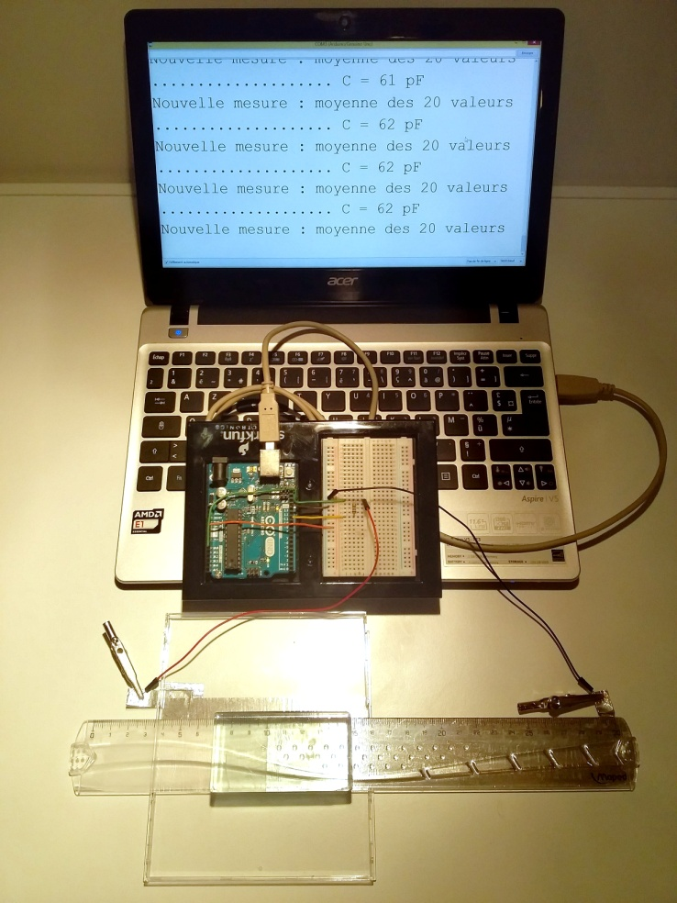

2. Analyser - raisonner
> Proposer un protocole expérimental permettant d’obtenir et de modéliser la courbe d’étalonnage C = f(x) de la capacité C du capteur capacitif en fonction de la valeur x de la position de la règle.

Exemples de solutions partielles à donner à l’élève en cas de difficulté.

Reprendre le protocole de la question 1. et relever les différentes valeurs de la capacité du capteur en fonction de différentes positions de la règle.

x (cm) | 0 | 2,0 | 4,0 | 6,0 | 8,0 | 10,0 | 12,0
C (pF)

Saisir les mesures dans un tableur grapheur incluant des fonctions de modélisation.

Choisir un modèle et modéliser la courbe d'étalonnage C = f(x) et relever l'expression du modèle.

Exemple de solution totale.

- Reprendre le protocole de la question 1. et relever les différentes valeurs de la capacité du capteur en fonction de différentes positions de la règle et remplir le tableau ci-dessous :

x (cm) | 0 | 2,0 | 4,0 | 6,0 | 8,0 | 10,0 | 12,0
C (pF)

- Saisir les mesures dans un tableur grapheur incluant des fonctions de modélisation ;
- Choisir un modèle et modéliser la courbe d'étalonnage C = f(x) ;
- Relever l'expression du modèle.

3. Réaliser
> Mettre en œuvre le protocole pour obtenir la courbe d’étalonnage C = f(x) et sa modélisation.

Exemples de solutions partielles à donner à l’élève en cas de difficulté.

Tableau des résultats des mesures :

x (cm) | 0 | 2,0 | 4,0 | 6,0 | 8,0 | 10,0 | 12,0
C (pF) | 22 | 34 | 48 | 62 | 80 | 95 | 109

Représentation graphique de la courbe d'étalonnage C = f(x) et modélisation :

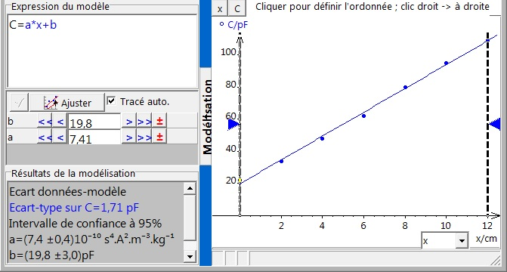

L'expression du modèle est C = 7,4x + 20, avec C en pF et x en cm.

4. Analyser - raisonner
> À l’aide du DOC. 2 :
– justifier que l’évolution de la capacité C du condensateur expérimental devrait être linéaire en fonction de la position x de la règle, c’est-à-dire du type C = a x x ;

Observation en continu. En cas de difficulté, on peut donner à l’élève la solution partielle suivante :

Analyser et utiliser la formule donnée dans le DOC. 2.

> estimer par un calcul la valeur de la capacité C du capteur capacitif pour la position x = 6,0 cm de la règle.

Observation en continu. En cas de difficulté, on peut donner à l’élève la valeur du résultat du calcul théorique pour qu'il puisse poursuivre et aborder la question 5. Il faut adapter cette valeur en fonction de la largeur de la règle utilisée (37 mm dans l'exemple) et vérifier que l'épaisseur du couvercle de la boite de DVD est bien de 1,0 mm.

Pour x = 6,0 cm, le calcul réalisé à partir du modèle décrit dans le document donne :

